武汉工程大学
计算机科学与工程学院

综合设计报告

设计名称： 《数据库应用系统开发》综合设计
设计题目：
专业班级： 2021物联网工程x班
学生学号：
学生姓名：
指导教师（职称）： 刘晓华（副教授）/谭云松（副教授）
学生成绩：
完成时间： 2023.11.25——2023.12.27

武汉工程大学计算机科学与工程学院 制

说明：
1、报告中的第一、二、三项由综合设计负责人在综合设计开始前填写并发给每个学生。
2、指导教师负责批改学生的设计报告，并给出相应的得分。
3、答辩教师就学生在答辩时的表述及回答问题情况给出相应的得分。
4、设计的总评成绩由上述各部分累加得出，由指导教师汇总，并填写于报告的封面。
5、设计报告正文字数一般应不少于5000字，也可由综合设计负责人根据本项综合设计的具体情况酌情增加字数或内容。
6、此表格式为武汉工程大学计算机科学与工程学院提供的基本格式（适用于学院各项课程设计），各专业也可根据本项综合设计的特点及内容做适当的调整，并上报学院批准。

成绩评定表

学生姓名： 学号： 班级：
任务 | 评价内容及分数 | 具体要求 | 评分 | 总分
数据库设计 | 模型审阅（30） | 能够针对不同领域特点和用户需求，熟练使用数据库设计方法，进行模型的正确构建。
应用系统设计 | 代码评测（30） | 能采用业界内被广泛使用的软件开发工具，能熟练应用开发工具和高级程序语言进行复杂功能的实现。
答辩 | 答辩情况  （10） | 能正确演示系统，回答问题有理论依据，基本概念清楚，主要问题回答准确。
综合设计报告 | 报告格式（10） | 报告格式规范，表述清晰，章节内容组织恰当。符号统一，图表完备，符合规范要求。参考文献格式及引用符合要求。
综合设计报告 | 报告内容（20） | 报告内容翔实，结构严谨合理。课题背景介绍清楚，综述充分。设计与实现等主要过程完整，论述具体透彻。报告对整个设计过程进行了全面总结，体现了收获，得出了有价值的结论或结果。
总分
评阅（检查）人（签名）：

日期： 年 月 日

一、综合设计目的、条件、任务和内容要求：
数据库技术广泛应用于计算机的多个发展方向上，在学好数据库理论的同时，我们有必要掌握数据库设计的方法。《数据库应用系统开发》综合设计是应用数据库知识设计应用系统的实践环节，是对《数据库系统原理》课程知识的综合应用。通过本综合设计，使学生巩固所学的数据库理论基础知识，掌握数据库设计过程和方法，培养学生编写技术文档及开发数据库应用系统的能力；提高学生独立分析问题、解决问题的能力；锻炼和加强学生的动手能力。
《数据库应用系统开发》综合设计是数据库设计和应用系统设计相结合的过程，在设计中要把数据库结构设计和对数据的处理设计密切结合。在设计中数据库设计部分需遵循如下设计步骤：需求分析、概念结构设计、逻辑结构设计、物理结构设计、数据库实施。应用系统设计需包括：功能分析、应用设计、应用开发等过程。具体要求如下：
（1）报告包括需求分析、功能模块划分，数据库的概念结构设计（E－R图），数据库的逻辑结构设计，数据库物理结构设计及数据库实现。
（2）报告还要包括开发环境、界面设计、详细设计（主要功能实现的程序源代码）。
（3）后台数据库选用SQL-Server、MySQL等，前台开发工具不限，可选择C++、Python、Java等。
（4）整个综合设计期间，要求学生必须与指导老师经常保持联系，其中几个主要阶段都要经指导老师审阅，一是为了及时发现问题，防止出现原则错误，二是便于指导老师掌握学生完成设计的情况。
提供三个设计题目供学生选择。在征求指导教师意见后，学生也可以自己选择感兴趣的设计题目，以调动学生的积极性和创造性，给学生充分的自主空间。

二、进度安排：
《数据库应用系统开发》综合设计在本学期第12—17周完成，课内安排32个学时。
第12周下达综合设计任务书，指导教师讲解具体任务。学生选题及查阅相关资料；开发环境搭建，完成需求分析、系统功能分析；
第12-15周完成数据库设计，指导教师现场指导学生，审阅数据库关系图；
第16周完成应用系统设计，指导教师现场指导学生，审阅系统功能实现；指导老师针对前期设计中出现的问题集中讲解，解决共性问题。调试程序，完善系统功能；
第17周 撰写综合设计报告；综合设计答辩。

三、应收集资料及主要参考文献：
1.万常选主编 数据库系统原理与设计（第3版）清华大学出版社 2017.9
2.韩立刚主编 SQLServer数据库设计与开发 中国水利水电出版社 2017.2
3.杨海艳主编 数据库系统开发案例教程 清华大学出版社 2018.3
4.阮晓龙主编 Web前端开发从学到用完美实践 中国水利水电出版社 2018.8
5.张克君主编 数据库原理与系统开发教程 人民邮电出版社 2018.9
6.张利军主编 数据库应用系统开发 高等教育出版社 2019.1
7.牟综磊主编《数据库原理与Web应用》[M] 中国电力出版社 2020.6
8.胡艳丽主编《数据库原理与应用》-基于大规模实践的数据思维与能力训练 https://www.educoder.net
9.胡艳丽主编 《数据库开发实训》（Python Web框架）https://www.educoder.net
10.胡艳丽主编 《数据库开发实训》（Java篇）https://www.educoder.net
11.杨茂林主编 《MySQL-数据库应用开发》（JAVA篇）https://www.educoder.net

目 录
（以下章节名称为参考）

摘 要 ……………………………………………………………………………………… II
Abstract …………………………………………………………………………………... II
第一章 课题背景（或绪论、概述）…………………………………………………….. 1
1.1 XXXX …………………………………………………………………………………...1
1.2 XXXX ……………………………………………………..…………………………… x
第二章 设计简介及设计方案论述 ……………………………………………………….. x
2.1 XXXX ……………………………………………………..………………………….…x
2.2 XXXX ……………………………………………………..………………………….…x
2.3 XXXX ……………………………………………………..………………………….…x
第三章 详细设计…………………………………………………………..……………….. x
3.1 XXXX ……………………………………………………..………………………….…x
3.1 XXXX ……………………………………………………..………………………….…x
第四章 设计结果及分析…………………………………………………..……………….. x
4.1 XXXX …………………………………………….………………………………..….…x
4.2 XXXX ….…………………………………………………..………………………….…x
4.3 XXXX …….………………………………………………..………………………….…x
总 结 …….……………………………………………………..………………………….…x
致 谢 …….……………………………………………………..………………………….…x
参考文献 …….………………..………………………………..………………………….…x

附录 主要程序代码 ………...………………………………..………………………….…x

摘 要

公司考勤管理系统。该系统的目的是为企业提供一个高效、准确和可靠的考勤管理解决方案，以满足对员工考勤数据的需求。系统的设计涵盖了员工信息管理、考勤记录管理、考勤统计与分析等功能模块。通过采用Python作为开发语言，可以快速构建功能强大且易于维护的系统。MySQL数据库作为数据存储和管理工具，提供高性能和可扩展性。系统设计还注重用户友好界面和数据安全性，以确保系统易用性和数据保密性。通过该系统，企业能够方便地管理员工的考勤记录，实时监控工作状态，并生成各种考勤统计报表，为企业决策提供数据支持。通过实验和测试，本论文的公司考勤管理系统成功实现了员工信息管理、考勤记录管理和考勤统计与分析等功能。系统具有良好的性能和可扩展性，能够满足企业的考勤管理需求。实际应用结果表明，该系统能够提高考勤管理的效率和准确性，为企业的决策提供可靠的数据支持。

关键词：考勤记录；安全性；MySQL，Python，高效

Abstract

This paper aims to design a company attendance management system based on the Python and MySQL technology stack. The system aims to provide an efficient, accurate, and reliable attendance management solution to meet the needs of enterprises for employee attendance data. The design of the system includes modules for employee information management, attendance record management, and attendance statistics and analysis. By using Python as the development language, a powerful and easy-to-maintain system can be quickly developed. The MySQL database is utilized as a tool for data storage and management, providing high performance and scalability. The system design also emphasizes user-friendly interfaces and data security to ensure usability and confidentiality. Through this system, companies can easily manage employee attendance records, monitor real-time work statuses, and generate various attendance statistical reports to support decision-making.

Keywords: attendance records; security; MySQL; Python; efficiency

第一章 课题背景（或绪论、概述）

1.1 项目背景
随着企业规模的扩大和员工数量的增加，对于考勤管理的需求变得越来越重要。传统的人工考勤方式存在着效率低、易出错、难以统计等问题，无法满足现代企业对于高效、准确和可靠的考勤管理的需求。因此，建立一个基于Python和MySQL技术栈的公司考勤管理系统具有重要的现实意义。

在传统的考勤管理方式中，企业通常依赖于手动记录员工的上下班时间和请假情况。这种方式存在着很多问题。首先，手动记录容易出现人为错误，例如忘记记录或记录错误。这会导致考勤数据的不准确性，进而影响企业对员工出勤情况的了解和统计分析。其次，手动记录考勤数据需要耗费大量的时间和人力资源，效率低下。对于规模较大的企业来说，手动考勤管理无法满足其快速发展和管理的需求。此外，手动考勤方式还存在着数据统计和分析的困难，无法提供及时和准确的考勤报表和统计数据，给企业的决策带来不便。

为了解决这些问题，建立一个公司考勤管理系统是非常必要的。该系统能够自动记录员工的上下班时间和请假情况，提供准确和可靠的考勤数据。通过系统的功能模块，企业可以方便地管理员工的考勤记录，实时监控工作状态，并生成各种考勤统计报表，为企业决策提供数据支持。此外，系统的设计还注重用户友好界面和数据安全性，以确保系统易用性和数据保密性。

基于Python和MySQL技术栈的公司考勤管理系统具有很多优势。Python作为一种简单易学、功能强大的编程语言，具备快速开发和易于维护的特点，能够帮助开发人员迅速构建功能强大且易于扩展的系统。而MySQL作为一种广泛使用的关系型数据库管理系统，提供了高性能和可扩展性，能够满足大规模数据存储和管理的需求。

通过实验和测试，公司考勤管理系统可以成功实现员工信息管理、考勤记录管理和考勤统计与分析等功能。系统具有良好的性能和可扩展性，能够满足企业的考勤管理需求。实际应用结果表明，该系统能够提高考勤管理的效率和准确性，为企业的决策提供可靠的数据支持。

综上所述，建立一个基于Python和MySQL技术栈的公司考勤管理系统对于现代企业来说具有重要的意义。该系统能够提高考勤管理的效率和准确性，为企业的决策提供可靠的数据支持。通过自动化记录和统计员工的考勤数据，企业可以更好地了解员工的出勤情况，并根据统计结果进行决策和管理。此外，系统的设计注重用户友好界面和数据安全性，能够满足企业对于易用性和数据保密性的要求。通过建立公司考勤管理系统，企业可以提高工作效率、减少人为错误，并为企业的发展提供可靠的数据支持。

1.2 目的及意义
本项目的目的是设计一个高效的考勤信息记录系统，以便记录和管理公司职员的缺勤情况。这个系统的设计对于公司的人力资源管理和工资计算具有重要的意义和价值。

首先，该系统可以提高考勤管理的效率和准确性。通过使用数据库来记录和管理考勤信息，可以避免繁琐的手工记录和处理，减少人为错误的发生。员工的缺勤记录可以方便地添加、修改和删除，数据的一致性和完整性也得到了保证。这样，管理人员可以更快速地查询和分析员工的缺勤情况，及时发现问题并采取相应的措施。

其次，该系统提供了丰富的功能和统计分析能力。不仅可以记录和查询职员的缺勤记录，还可以根据工号或姓名进行查询，方便了管理人员的操作。更重要的是，系统可以统计某段时间内旷工职员的姓名及旷工次数，以及有职员旷工的部门及旷工人次。这些统计分析结果可以为企业的决策提供重要的参考依据，例如调整人力资源分配、改进员工福利政策等。

此外，该系统还具备数据安全和权限管理的功能。通过设置用户权限，只有授权的人员才能访问和操作数据库，保护了敏感数据的安全性。这对于保护公司的机密信息和员工隐私具有重要意义。

综上所述，设计一个高效的考勤信息记录系统对于公司的人力资源管理和工资计算具有重要的意义和价值。它可以提高考勤管理的效率和准确性，提供丰富的功能和统计分析能力，支持决策和管理，并保障数据的安全性和权限管理。通过这个系统，公司可以更好地管理和分析员工的缺勤情况，为提升企业的绩效和效益做出贡献。

第二章 设计简介及设计方案论述

2.1 使用技术及工具
语言：Python、Mysql8.0
工具：IDEA、Navicat

2.2 技术和工具介绍

Python是一种高级编程语言，具有简洁、易读、易学的特点。它具有丰富的标准库和第三方库，可以用于开发各种类型的应用程序，包括Web开发、数据分析、人工智能等。Python支持面向对象编程、函数式编程和模块化编程，使得代码的组织和复用更加便捷。

MySQL是一种流行的关系型数据库管理系统，由Oracle公司开发和维护。它支持标准的SQL查询语言，可以用于存储和管理大量结构化数据。MySQL具有高性能、可靠性和可扩展性，可以应用于各种规模的应用程序。

IDEA（IntelliJ IDEA）是一款由JetBrains公司开发的集成开发环境（IDE），主要用于Java开发。它提供了丰富的功能和工具，包括代码自动完成、调试器、版本控制等，可以大大提高开发效率。

Navicat是一款数据库管理工具，可以连接多种数据库系统，包括MySQL、Oracle、SQL Server等。它提供了直观的图形界面，可以方便地管理数据库、执行SQL查询、导入导出数据等操作。Navicat还提供了一些高级功能，如数据同步、备份恢复等，使得数据库管理更加便捷和高效。

第三章 详细设计

3.1 需求分析
- 记录入职员的缺勤记录：需要能够将新员工的缺勤记录添加到数据库中。
- 删除职员的缺勤记录：需要能够删除指定员工的缺勤记录。
- 修改某个职员的缺勤记录：需要能够修改指定员工的缺勤记录。
- 查询某个职员的缺勤记录：需要能够根据工号或姓名查询指定员工的缺勤记录。
- 统计某段时间内旷工职员的姓名及旷工次数：需要能够统计某个时间范围内旷工次数最多的职员，并按照旷工次数由多到少排序显示。
- 统计某段时间内有职员旷工的部门及旷工人次：需要能够统计某个时间范围内各部门旷工人次，并按照旷工人次由多到少排序显示。
3.2 概念模型设计
ER图
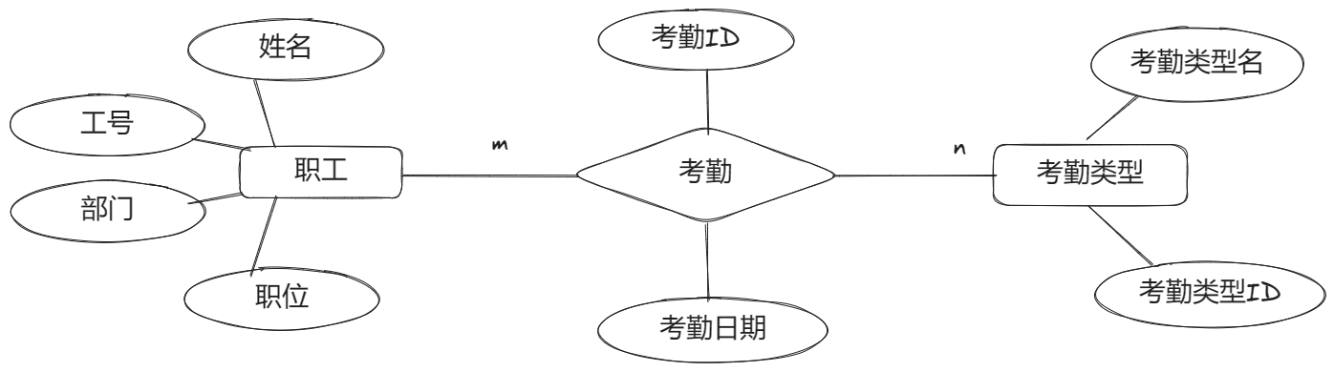
图3-1 全局ER图

3.3 物理逻辑设计
职工表（员工工号，姓名，部门，职位）
考勤表（考勤ID，日期，考勤类型，员工工号，考勤类型ID）
考勤类型表（考勤类型ID，考勤类型）

下划线是主键，波浪线是外键

3.4 数据库创建
3.4.1 数据库创建
-- 创建考勤数据库
CREATE DATABASE attendance;

-- 使用考勤数据库
USE attendance;
3.4.2 数据字典
表3-1 职工表信息 (Employee)
列名 | 数据类型 | 主键 | 描述
EmployeeID | INT | 是 | 员工工号
Name | VARCHAR(50) |  | 姓名
Department | VARCHAR(50) |  | 部门
Position | VARCHAR(50) |  | 职位

表3-2考勤类型表信息 (AttendanceType)
列名 | 数据类型 | 主键 | 描述
AttendanceTypeID | INT | 是 | 考勤类型ID
AttendanceTypeName | VARCHAR(50) |  | 考勤类型名称

表3-3考勤表信息 (Attendance)
列名 | 数据类型 | 主键 | 外键 | 描述
AttendanceID | INT | 是 |  | 考勤ID
Date | DATE |  |  | 日期
EmployeeID | INT |  | 是 | 员工工号
AttendanceTypeID | INT |  | 是 | 考勤类型ID

3.4.3 创建表结构
-- Create Employee table
CREATE TABLE Employee (
EmployeeID INT AUTO_INCREMENT PRIMARY KEY,
Name VARCHAR(50),
Department VARCHAR(50),
Position VARCHAR(50)
);

-- Create AttendanceType table
CREATE TABLE AttendanceType (
AttendanceTypeID INT AUTO_INCREMENT PRIMARY KEY,
AttendanceTypeName VARCHAR(50)
);

-- Create Attendance table
CREATE TABLE Attendance (
AttendanceID INT AUTO_INCREMENT PRIMARY KEY,
Date DATE,
EmployeeID INT,
AttendanceTypeID INT,
FOREIGN KEY (EmployeeID) REFERENCES Employee(EmployeeID),
FOREIGN KEY (AttendanceTypeID) REFERENCES AttendanceType(AttendanceTypeID)
);
3.4.4 视图创建
-- 创建一个视图，显示考勤情况
CREATE VIEW AttendanceView AS
SELECT A.AttendanceID, A.Date, A. AttendanceTypeID, A.EmployeeID, E.Name, E.Department, E.Position
FROM Attendance A
JOIN Employee E ON A.EmployeeID = E.EmployeeID;
3.4.5 触发器创建
-- 创建触发器，在插入员工考勤记录时自动将日期设置为当前日期
CREATE TRIGGER InsertAttendanceDate
BEFORE INSERT ON Attendance
FOR EACH ROW
BEGIN
SET NEW.Date = CURDATE();
END;
3.4.6 存储过程创建
-- 创建一个存储过程，用于根据员工工号查询其考勤记录
CREATE PROCEDURE GetAttendanceByEmployeeID(IN empID INT)
BEGIN
SELECT *
FROM Attendance
WHERE EmployeeID = empID;
END;
3.5 数据实施
3.5.1 数据插入
-- 向考勤类型表插入数据
INSERT INTO AttendanceType (AttendanceTypeID, AttendanceTypeName)
VALUES (1, '旷工'), (2, '迟到'), (3, '早退'), (4, '请假');

-- 向 Employee 表插入数据
INSERT INTO Employee (EmployeeID, Name, Department, Position)
VALUES (1, 'John Doe', 'Sales', 'Sales Representative'),
(2, 'Jane Smith', 'Marketing', 'Marketing Manager'),
(3, 'Mike Johnson', 'IT', 'IT Specialist'),
(4, 'Emily Brown', 'Finance', 'Financial Analyst'),
(5, 'David Lee', 'HR', 'HR Manager');

-- 向 Attendance 表插入数据
INSERT INTO Attendance (AttendanceID, Date, EmployeeID, AttendanceTypeID)
VALUES (1, '2024-01-01', 1, 1),
(2, '2024-01-02', 2, 2),
(3, '2024-01-03', 3, 3),
(4, '2024-01-04', 4, 4),
(5, '2024-01-05', 5, 1),
(6, '2024-01-06', 1, 2),
(7, '2024-01-07', 2, 3),
(8, '2024-01-08', 3, 4),
(9, '2024-01-09', 4, 1),
(10, '2024-01-10', 5, 2);
3.6 数据库管理维护方案

1. 备份和恢复：
- 定期进行数据库备份，以防止数据丢失。
- 确保备份的完整性和可靠性，可以使用数据库管理系统提供的备份工具或第三方备份解决方案。
- 定期测试备份的可恢复性，确保在需要时能够顺利恢复数据。

2. 安全性和权限管理：
- 确保数据库的安全性，限制对数据库的访问权限。
- 创建用户账户，并为每个用户分配适当的权限，以控制对数据库对象的访问和操作。
- 定期审查和更新用户权限，确保权限与实际需求相符。

3. 性能优化：
- 监控数据库的性能指标，如响应时间、查询执行时间等。
- 根据性能监控结果进行调整，如优化查询、创建索引、重新设计查询等，以提升数据库的性能。
- 定期进行数据库性能调优，包括优化查询计划、调整数据库参数等。

4. 数据库维护：
- 定期进行数据库维护任务，如数据库压缩、索引重建、统计信息更新等，以提升数据库的性能和稳定性。
- 监控数据库存储空间的使用情况，确保有足够的存储空间，并及时进行扩容或清理。

5. 故障排除和监控：
- 配置数据库监控工具，实时监测数据库的运行状态和性能。
- 设置警报和通知机制，以便在出现故障或异常情况时能够及时采取措施。
- 建立故障排除和恢复策略，以便在数据库故障时能够快速恢复服务。

6. 更新和升级：
- 定期更新数据库管理系统的补丁和安全更新，以保持数据库的安全性和稳定性。
- 在进行数据库升级之前，进行充分的测试和备份，确保升级过程顺利并且不会影响现有的应用程序。

3.7 前端设计
3.7.1 功能模块图
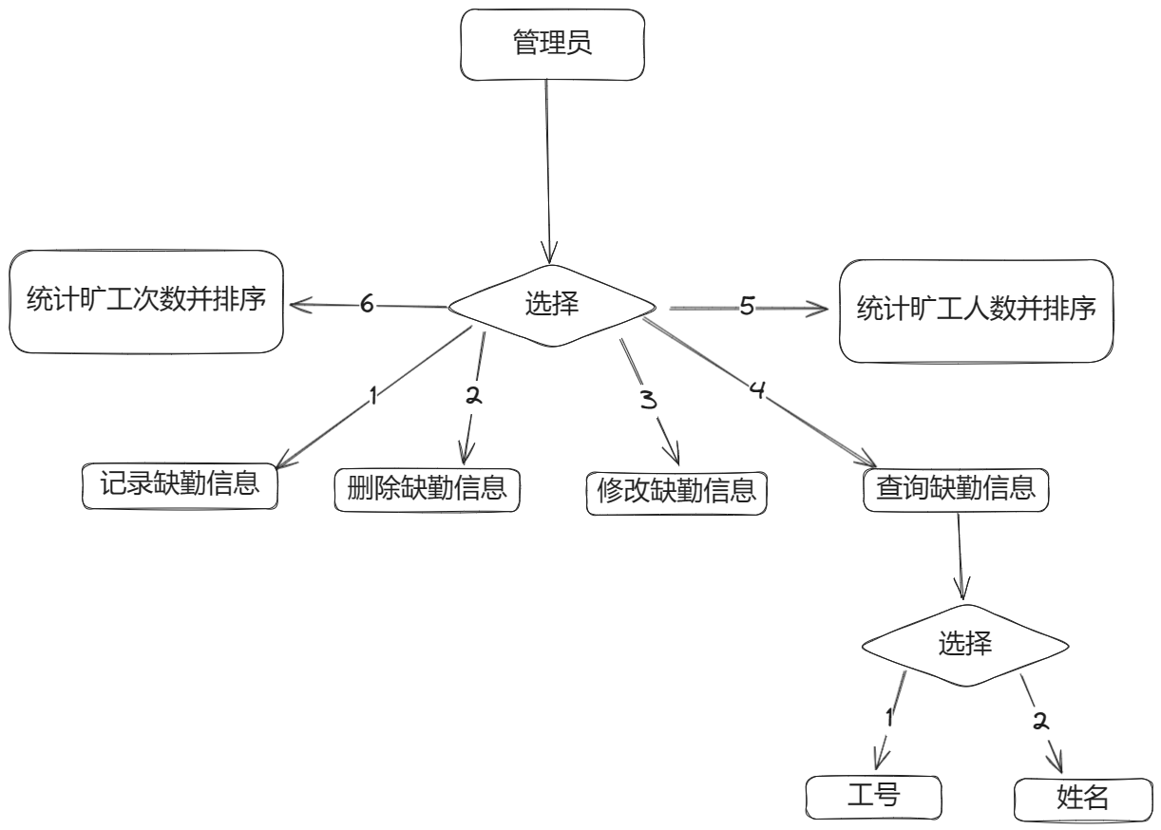
图3-2 程序功能模块图
第四章 设计结果及分析

4.1 进入管理员界面
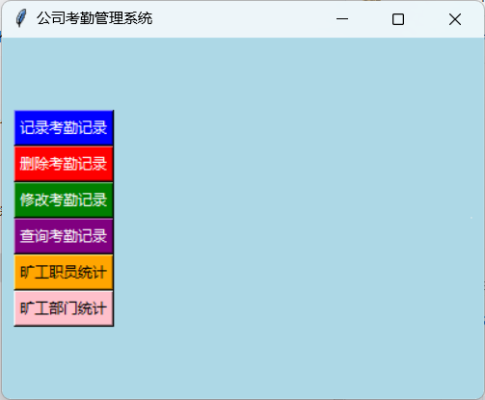
图4-1 管理员界面

4.2 记录入职员的缺勤记录;
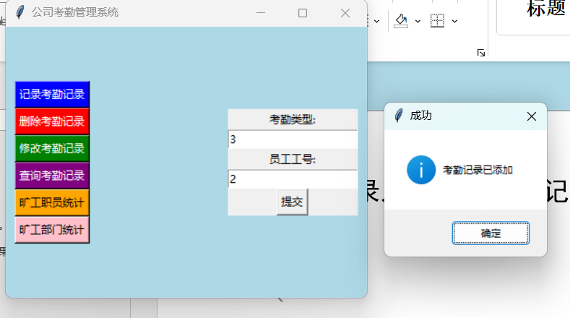
图4-2 记录考勤信息

成功在数据库添加记录
图4-3 查看考勤表

4.3 删除职员的缺勤记录;
可以看见考勤记录id为12的记录被删除了
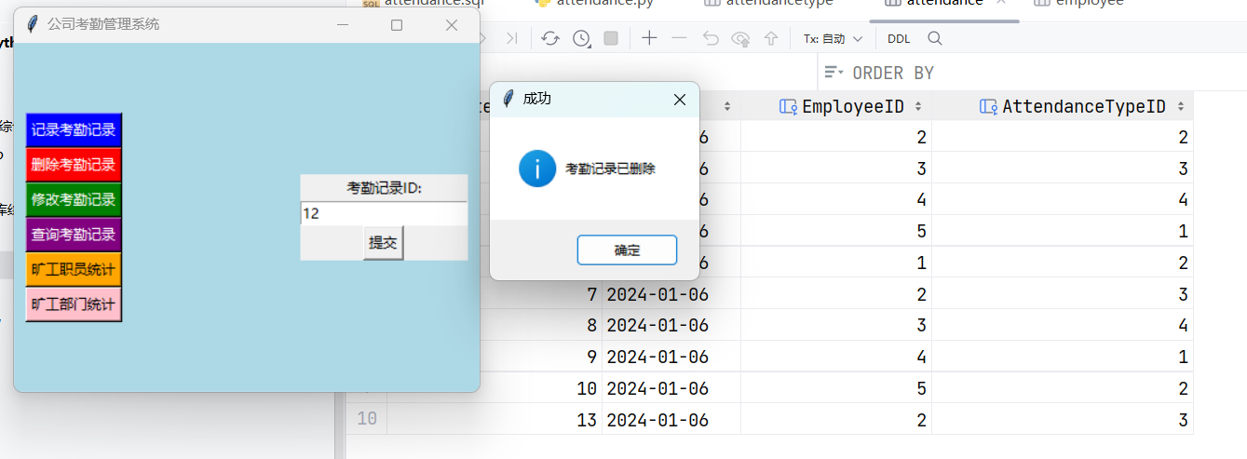
图4-4 删除考勤记录

4.4 修改某个职员的缺勤记录;
可以看见考勤记录id为13的考勤类型被修改为1了
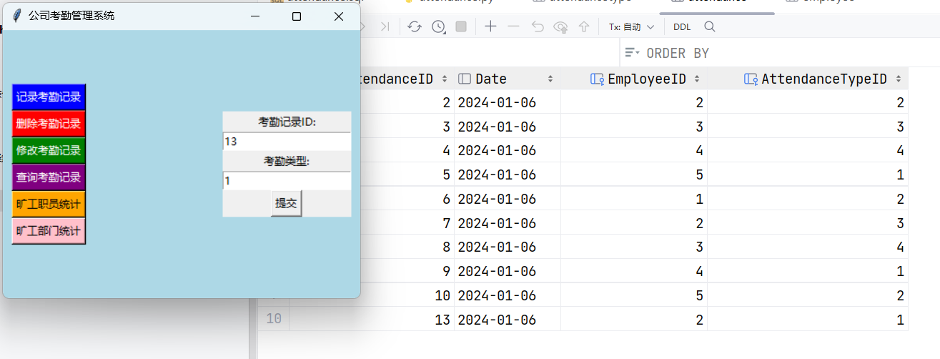
图4-5 修改考勤记录

4.5 查询某个职员的缺勤记录(根据工号或姓名);
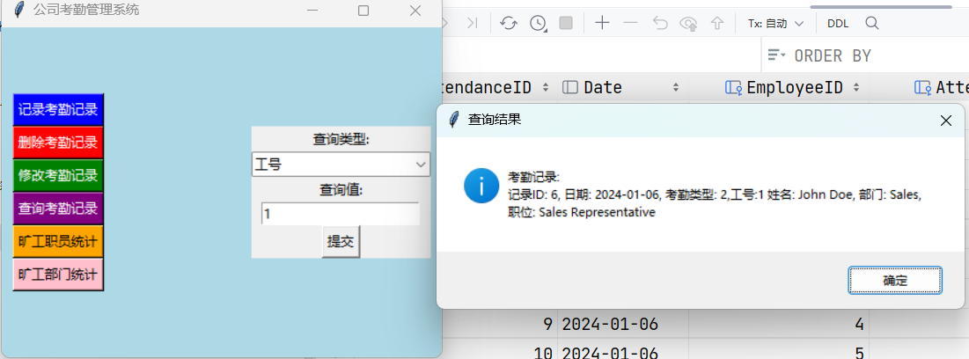
图4-6 查询员工考勤记录

4.6 统计某段时间内，旷工职员的姓名及旷工次数,按总次数由多到少排序显示;
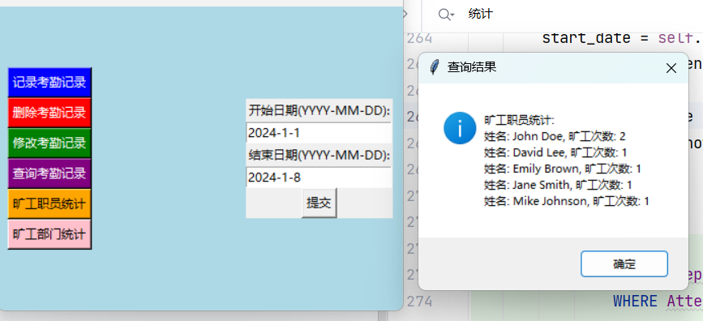
图4-7 旷工职员统计

4.7统计某段时间内,有职员旷工部门及旷工人次,按旷工人次由多到少排序显示;

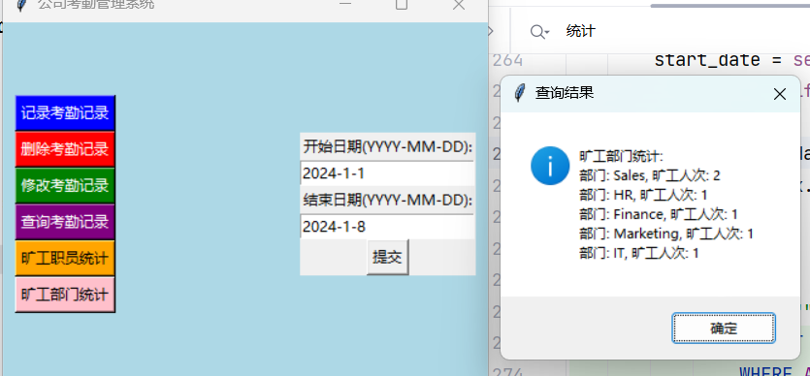
图4-8 旷工部门统计

总 结

设计公司考勤管理系统是为了帮助公司更有效地管理员工的考勤记录和统计相关数据。这个系统涉及数据库设计、用户界面设计、功能模块设计、数据库连接和操作以及用户交互和反馈等方面。

首先，数据库设计是考勤管理系统的基础。我们选择MySQL作为数据库，创建适当的表结构和字段，包括员工信息表、考勤记录表等。这样可以方便地存储和管理员工的基本信息和考勤记录。

其次，用户界面设计是为了提供友好的操作界面。我们使用Tkinter库创建图形用户界面，通过不同的窗体和控件实现不同的功能模块。例如，我们可以设计记录考勤、删除考勤记录、修改考勤记录、查询考勤记录、旷工职员统计和旷工部门统计等功能模块。

在功能模块设计方面，我们考虑到不同的需求。记录考勤模块提供表单用于输入员工工号和考勤类型，将考勤记录插入到数据库中。删除考勤记录模块提供表单用于输入考勤记录ID，根据ID从数据库中删除相应的考勤记录。修改考勤记录模块提供表单用于输入考勤记录ID和新的考勤类型，根据ID更新数据库中的考勤记录。查询考勤记录模块提供表单用于选择查询类型（工号或姓名）和输入查询值，根据查询条件从数据库中检索相应的考勤记录，并以消息框的形式显示查询结果。旷工职员统计模块提供表单用于输入开始日期和结束日期，根据日期范围从数据库中统计旷工职员的次数，并以消息框的形式显示统计结果。旷工部门统计模块提供表单用于输入开始日期和结束日期，根据日期范围从数据库中统计旷工部门的人次，并以消息框的形式显示统计结果。

数据库连接和操作是保证系统正常运行的关键。我们使用mysql.connector库连接到MySQL数据库，并执行相应的SQL查询和操作。通过捕获异常来处理数据库操作中的错误，并使用消息框向用户显示相应的提示信息。

最后，用户交互和反馈是提高系统易用性的重要因素。通过消息框（messagebox）提供错误提示、成功提示和查询结果的展示，使用户能够清楚地了解操作的结果和查询的数据。这样，用户可以方便地与系统进行交互，并获得及时的反馈。

综上所述，设计公司考勤管理系统需要综合考虑数据库设计、用户界面设计、功能模块设计、数据库连接和操作以及用户交互和反馈等方面。通过合理的设计和实现，这个系统可以帮助公司更好地管理员工的考勤记录，提高工作效率和管理水平。

致 谢

在完成本次综合设计的过程中，我要向许多人致以最诚挚的谢意。
首先，我要感谢我的指导老师刘晓华老师。在整个综合设计过程中，刘晓华老师给予了我很多宝贵的指导和建议。无论是在课题选择、综合设计还是论文撰写的过程中，刘晓华老师总是耐心地指导我，并在我遇到困难时给予我鼓励和支持。感谢您对我的悉心教导，让我在这个综合设计中有了很大的收获。
其次，我要感谢我的同组同学。在整个综合设计过程中，我们互相协作，共同解决了一个个难题。大家相互帮助，相互支持，共同努力，使得我们的综合设计得以顺利完成。谢谢你们的辛勤付出和宝贵的意见。
同时，我还要感谢我的朋友们。感谢你们在我完成综合设计的过程中给予我关心和鼓励。你们的支持是我前进的动力，是我不断努力的动力。没有你们，我将无法顺利完成这个综合设计。最后，我还要感谢我的家人。感谢你们在我完成综合设计的过程中对我付出的支持和理解。你们是我最坚实的后盾，是我最大的动力。感谢你们一直以来对我的支持和鼓励。
再次向所有给予我帮助和支持的人表示最诚挚的谢意！是你们的支持和帮助，让我在这个综合设计中有了不断的进步和成长。谢谢大家！

参考文献

[1]. 王磊, 陆建国. 基于Web的员工考勤管理系统设计与实现[J]. 电子技术与软件工程, 2018, 07: 199-200.
[2]. 张晓峰, 肖莉. 基于RFID的员工考勤管理系统设计与实现[J]. 计算机与现代化, 2019, 01: 175-177.
[3]. 张磊. 考勤管理系统设计与实现[J]. 电子技术与软件工程, 2019, 12: 181-182.
[4]. 刘洋, 张丽. 基于Face++的员工考勤管理系统设计与实现[J]. 计算机与数字工程, 2021, 02: 241-244.
[5]. 李华, 王勇. 基于云计算的员工考勤管理系统设计与实现[J]. 现代计算机, 2020, 01: 198-199.
[8].胡艳丽主编《数据库原理与应用》-基于大规模实践的数据思维与能力训练 https://www.educoder.net
[9].胡艳丽主编 《数据库开发实训》（Python Web框架）https://www.educoder.net
[10].胡艳丽主编 《数据库开发实训》（Java篇）https://www.educoder.net
[11].杨茂林主编 《MySQL-数据库应用开发》（JAVA篇）https://www.educoder.net

